**Integrasi Web server dengan Clamav**

**Nama Anggota**

1. Elfrianto
2. Niken
3. M. Faruq Fahmi
4. Mafiatus sa’diyah
5. Yuni Endang

Konfigurasi Web Server

1. Membuat UserDir dengan nama Kelompok4

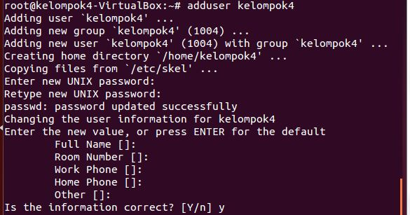

1. Masuk Kedalam cd / home/www/



1. Membuat folder dengan nama kelompok 4



1. Membuat teks di public html dengan nama anggota kelompok

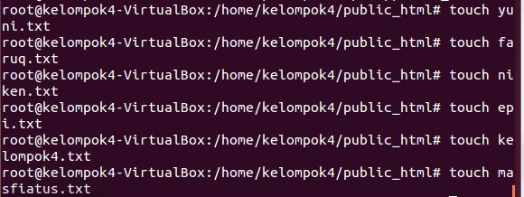

1. Hasil dari public.html

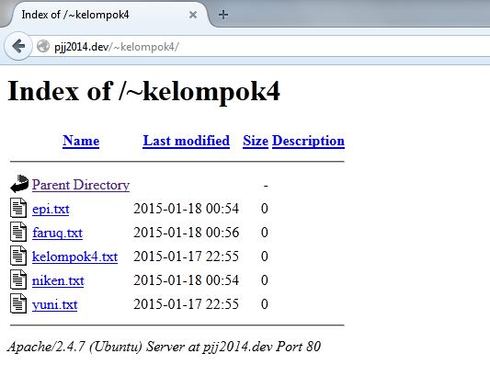

1. Install clamav

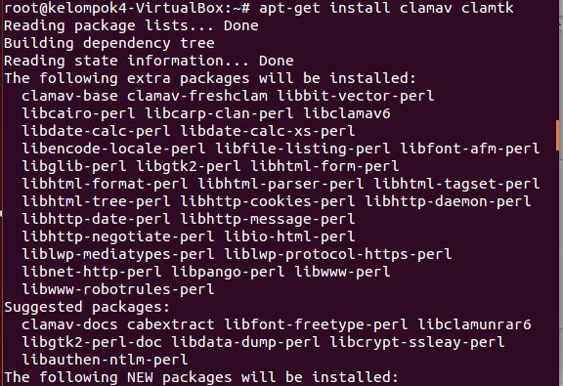

1. Scann dengan Clamav

